***Инструменты выделения в Adobe Photoshop***

По принципу формирования выделенных областей все инструменты выделения можно разделить на четыре группы:

1.      ***геометрические***, то есть использующие для построения выделений разнообразные геометрические формы (прямоугольную, эллиптическую).

2.      ***инструменты выделения от руки***, например, Лассо. Такие инструменты используются для выделения объектов сложной формы путем их обводки: лассо – выделение, которое следует за траекторией курсора; полигональное лассо – выделение с помощью указания вершин; магнитное лассо – выделение области изображения по линии цветового контраста.

3.      ***инструменты выделения контуров***, например, Pen (Перо). Пером можно создать замкнутый контур, который затем легко превращается в выделение.

4.      ***цветочувствительные инструменты выделения***, в которых выделенная область изображения определяется цветом изображения. К ним относятся инструмент Волшебная палочка и ряд команд из меню Select (Выделение). В основе работы этих инструментов лежит назначение двух параметров: базового цвета и диапазона цветов, близких к базовому.

Также для выделения можно использовать **маску**. Термины «маска» и «выделение» взаимосвязаны: выделенная область доступна для редактирования, а область изображения, закрытая маской, от редактирования защищена.

В графических редакторах **слой**– это дополнительный холст для рисования. Каждый слой изображения повторяет параметры основного изображения (размеры, разрешение, цветовую модель, число каналов). Для работы со слоями в Adobe Photoshop есть специальная палитра, которую вы можете вызвать с помощью команды **Window(Окно) - Layers** (Слои).



|  |  |
| --- | --- |
| |  | | --- | | Параметры наложения слоя | |



|  |  |
| --- | --- |
| |  | | --- | | Создать корректирующий слой | |



|  |  |
| --- | --- |
| |  | | --- | | Удалить слой | |

|  |  |
| --- | --- |
| |  | | --- | | Создать новый слой | |



|  |  |
| --- | --- |
| |  | | --- | | Маска слоя | |



|  |  |
| --- | --- |
| |  | | --- | | Стиль слоя | |

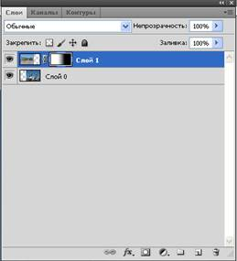

Рис. 1 Окно слоев (Палитра слоев)

На палитре Layers отображается список всех слоев, с их названиями, миниатюрами изображений и специальными пиктограммами.

В области *Закрепить*расположены атрибуты блокировки слоев, позволяющие блокировать прозрачность, цвет и положение слоя. Пиктограмма с изображением глаза управляет доступностью слоя для редактирования. Щелкните на ней, чтобы скрыть или показать слой в окне изображения. Если на палитре рядом со слоем изображен глаз, это значит, что слой включен.

**Основные команды программы Adobe Photoshop**

1.      ***Создание нового документа***: Файл – Создать. В окне создания нового документа можно установить размеры документа (например, 640х480 пикселей), разрешение (72 пикс/дюйм), цветовую модель (RGB с глубиной цвета 8 бит), содержимое фона (прозрачный).

2.      ***Открытие документа***: Файл – Открыть.

3.      ***Сохранение документа***: Файл – Сохранить как.

a.      Всегда сохраняйте документ в оригинальном формате фотошопа .psd, это позволит в дальнейшем корректировать и улучшать изображение.

b.     Чтобы открыть документ на любом ПК или распечатать его обязательно сохраните изображение в стандартном формате .jpeg, .gif или .png.

Программа Adobe Photoshop часто применяется для создания коллажей.**Коллаж** – это соединение нескольких графических изображений в единую композицию.

Алгоритм создания коллажа:

1.      Открыть файлы с изображениями для коллажа

2.      Выделить область на одной фотографии подходящим инструментом выделения (возможно с растушевкой)

3.      Выбрать команду Редактирование – Копировать

4.      Перейти на вторую фотографию.

5.      Выбрать команду Редактирование – Вставить.

6.      Командой Редактирование – Свободное трансформирование изменить размер вставленной фотографии или повернуть ее.

**ПОРЯДОК ВЫПОЛНЕНИЯ И ФОРМА ОТЧЕТНОСТИ**

**Задание 1. Работа со слоями и инструментами выделения.**

**Создайте картинку с эффектом отражения в воде**

1.      В программе Adobe Photoshop откройте готовые изображения озера и гуся.

2.      Используя инструмент *Магнитное лассо,*выделите гуся. Скопируйте его и вставьте в изображение с озером.

3.      Подгоните его размеры и подберите место размещения с помощью инструмента *Редактирование – Свободное трансформирование (Ctrl+T)* – рис. 2а

**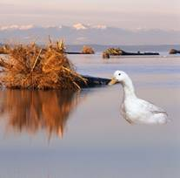 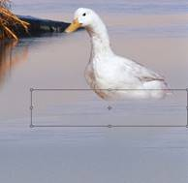 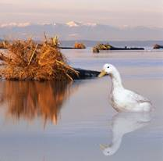**

а                                              б                                                         в

рис. 2

4.      С помощью инструмента *Лассо* с растушевкой 10 пкс выделите и скопируйте фрагменты воды, где есть рябь.

5.      Выберите команду *Редактирование – Вставить* *(Ctrl + V),*при этом в *Окне слоев* автоматически будет создан новый слой со скопированным фрагментом. Перейдите на этой слой и переместите скопированные фрагменты вокруг гуся, подгоняя их по размеру с использованием свободного трансформирования.

6.      При необходимости поменяйте в *Окне слоев* местами слои с гусем и рябью (иногда это может придать изображению большую реалистичность) – рис. 2б

7.      В *Окне слоев* продублируйте слой с птицей, перетянув его на пиктограмму с изображением листа бумаги внизу окна слоев. Задайте для нового слоя значение *Непрозрачности (Opacity)* равным 30-50%.

8.      Командой *Редактирование – Трансформирование – Отразить по вертикали* переверните копию гуся зеркально и поместите его так, как показано на рисунке 2в.

9.      Чтобы сымитировать дрожание на водной поверхности, примените *Фильтр – Искажение – Рябь (Filter – Distort – Ripple)*с настройками: количество «-250», размер «средняя» (*можете использовать свои настройки*).

10.   С помощью инструмента *Размытие *обработайте контуры отражения и самого гуся.

11.  Объедините слои командой *Слои – Выполнить сведение*и сохраните изображение в формате Jpeg в своей папке.

**Задание 2. Работа со слоем-маской.**

**Создайте плавный переход между фотографиями.**

1.      Подберите 2 фотографии примерно одинакового размера, откройте первую фотографию в Adobe Photoshop и разблокируйте слой (щелкните по замочку рядом с названием слоя).

2.      Немного расширьте холст по ширине командой *Изображение – Размер холста* и переместите первую фотографию в правую часть холста.

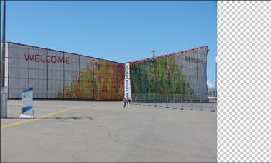

рис. 3

3.      Откройте вторую фотографию и переместите ее на первую  с помощью инструмента *Перемещение.*Задайте желательное расположение фотографий друг относительно друга, нужно сделать так, чтобы первая фотография перекрывала вторую (рис. 4).

4.      К слою с верхней фотографией добавьте слой-маску, щелкнув по соответствующей иконке в *Окне слоев*. При этом около верхнего слоя появится значок маски  и цвета в цветовой палитре должны автоматически измениться на чёрный – основной цвет и белый – фоновый . Если получилось наоборот белый – основной цвет и черный – фоновый, то поменяйте их местами.

5.      Выберите инструмент *Градиент*и на панели свойств установите переход*«От основного цвета к фоновому»**,* затем проведите линию от границы рисунков слева направо (рис 4).

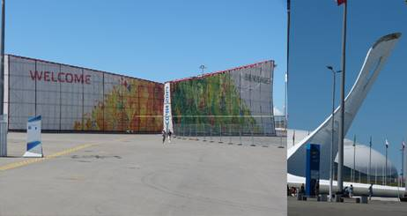Рис. 4

6.      В результате получится эффект плавного перехода между двумя фотографиями.  
На иконке маски в Панели слоёв произойдут следующие изменения: чёрный цвет показывает полную прозрачность, а белый, наоборот, полную непрозрачность изображения, к которому применена слой-маска.

7.      Объедините слои командой *Слои – Выполнить сведение*и сохраните изображение в формате Jpeg в своей папке.

**Задание 3. Работа со стилями слоя.**

**Создайте коллаж из фотографий.**

1.      Создайте новый документ с параметрами, как показано на рис. 5

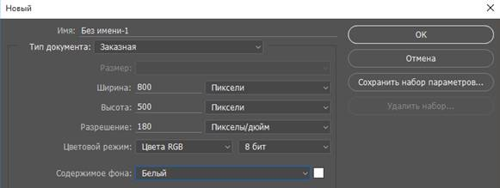

рис. 5

2.      Откройте файл Текстура1.jpeg, выделите все изображение сочетанием клавиш Ctrl+A, скопируйте (Ctrl+С) и вставьте на созданный документ (Ctrl+V).

3.      В палитре слоев создайте новый корректирующий слой Яркость/Контрастность, нажав на пиктограмму с изображением черно-белого кружка . Установите значение яркости -25, значение контрастности +25.

4.      Откройте файл Рамка.jpeg. Необходимо отделить рамку от фона. Для этого выделите белый фон волшебной палочкой; выберите команду *Выделение – Инверсия.*Скопируйте получившееся выделение на созданный документ.

5.      Уменьшите размер рамки командой *Редактирование – Свободное трансформирование (Ctrl+T)*удерживая клавишу Shift для сохранения пропорций.

6.      Добавьте к рамке следующие стилислоя *(Параметры наложения):*

a.      Тень: угол 900, смещение 6 px, размер 10 px;

b.     Внутренняя тень: смещение 0 px, размер 3 px.

7.      Откройте файл с любой фотографией, поместите ее на созданный документ, уменьшите до нужных размеров и немного поверните (рис. 6). Переименуйте слой с фотографией в Фото1.

a.      Добавьте к фотографии небольшую рамку с помощью стиля слоя *Обводка*: цвет – белый, размер 4 px, положение – внутри. Добавьте небольшую тень слева от фотографии.

b.     Командой *Редактирование – Трансформирование – Деформация* загните уголок у фотографии.

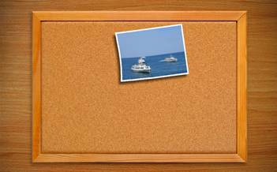

рис. 6

8.      Создайте рядом с фотографией стикер по следующему алгоритму:

a.      С помощью инструмента *Прямоугольник* нарисуйте квадрат и немного поверните его.

b.     Задайте стиль слоя *Наложение цвета*, установите цвет faffa3. В окне слоев щелкните правой кнопкой по слою с прямоугольником и преобразуйте его в смарт-объект.

c.      Откройте файл Текстура2.jpeg, поместите ее на созданный документ и уменьшите до размера квадрата (текстура должна полностью закрыть квадрат).

d.     Удерживая клавишу Alt, наведите мышку в *Окне слоев* к границе между двумя верхними слоями. Щелкните левой кнопкой мыши, когда курсор изменит вид. В результате текстура должна полностью заполнить квадрат.

e.      Измените *Параметры наложения* у верхнего слоя с текстурой на *Точечный свет* и установите *Непрозрачность*35%.

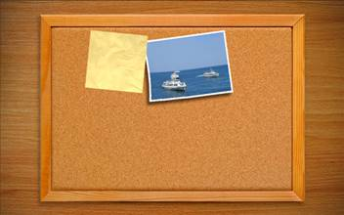 рис. 7

f.       Добавьте тень стикеру. Для этого перейдите на слой с прямоугольником, удерживая Ctrl, щелкните по иконке слоя (стикер должен выделиться). Создайте новый слой и поместите его под слоем с прямоугольником, залейте слой черным цветом (рис. 8).

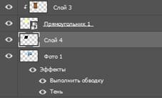

рис. 8

            Выберите команду *Фильтр – Размытие – Размытие по Гауссу* и установите величину размытия 6 px. Уберите выделение командой *Выделение – Отменить выделение*. С помощью инструмента *Перемещение* сместите слой с тенью немного левее и установите у него непрозрачность 80%

g.     Загните уголок у прямоугольника.

h.     Добавьте произвольный текст на стикер, подберите подходящий шрифт для текста.

i.       Выделите в окне слоев все слои, которые относятся к стикеру (слой с текстом, текстурой, прямоугольником и тенью). Чтобы быстро выделить несколько слоев нужно удерживая клавишу Shift нажать на первый и последний. Объедините все слои в группу с именем Стикер.

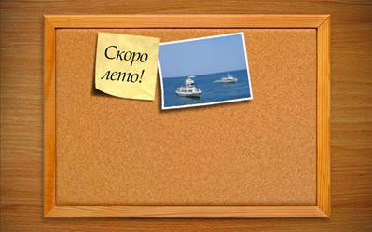

Рис. 9

9.      Добавьте еще несколько фотографий в документ. Преобразуйте их также, как и первую фотографию. Чтобы при деформации загиб уголков был более реалистичным, используйте алгоритм создания тени, как описано у стикера.

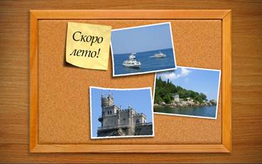

Рис. 10

10.  Самостоятельно добавьте фотопленку с фотографиями в коллаж. У фотографий на фотопленке установите *Параметра наложения – Осветление основы*.

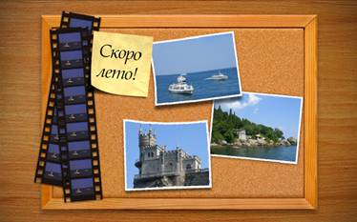

Рис. 11

11.  На самый верх добавьте корректирующий слой *Градиент*: тип – от черного к белому, стиль – Радиальный, масштаб 150%, инверсия. Установите *Параметра наложения – Мягкий свет*.

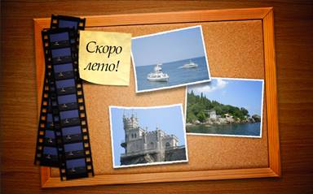

Рис. 12

**КОНТРОЛЬНЫЕ ВОПРОСЫ**

1.    Какими способами можно выделить объект в Adobe Photoshop?

2.    Что такое слой? Опишите команды окна слоев.

3.    Какие горячие клавиши Вы знаете в программе Adobe Photoshop?

4.    Что такое маска?